Koturny damskie - które wybrać na lato 2019?
Szukasz idealnych butów na koturnie? Mamy dla Ciebie kilka propozycji oraz ciekawostek na ich temat. Zapraszamy!

Koturny damskie
Buty na koturnie są dużo wygodniejsze niż klasyczne szpilki i idealnie sprawdzają się w letnie, upalne dni. To właśnie dzięki nim będziesz wyglądać modnie i atrakcyjnie, ponieważ wydłużają oraz wyszczuplają nogi. Koturny damskie dzielą się na kilka podstawowych modeli, które mogą Ci towarzyszyć w zależności od okoliczności, na imprezie, w pracy czy na randce. Różnorodność modeli, kolorystyka oraz rodzaje podeszwy pozwalają wpleść takie buty do wielu stylizacji.

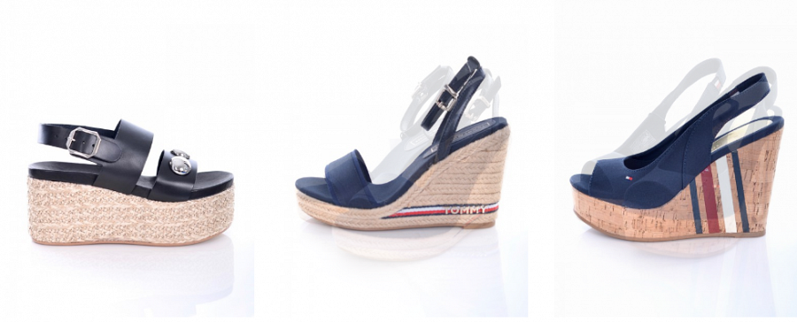
Rodzaje butów na koturnie
Najbardziej znanym rodzajem damskich koturn są to espadryle, idealne na okres wakacji. Sprawdzą się na plaży i w nadmorskich kurortach. Mają bardzo nieformalny charakter a ich obcas pokryty jest plecionką ze sznurka oraz wiązanym paseczkiem wokoło kostki. Idealnie będą pasować do szortów, krótkich spódniczek czy sukienek boho. Kolejnym rodzajem są klasyczne sandały na koturnach. Korkowa lub drewniana podeszwa sprawdzi się podczas wyjść do kawiarni czy na zakupy. Idealnie pasuje do eleganckich sukienek czy do pracy. Ostatnim rodzajem są klapki na obcasie, nie są tak stabilne czy komfortowe ale nadają nodze pięknego wyglądu. Zapraszamy do zapoznania się z naszą ofertą - koturny damskie.

